
2024年6月28日
株式会社ホビージャパン
ホビージャパンMOOK
HJメカニクス20 特集：機動戦士ガンダムZZ
2024年6月28日(金)発売
株式会社ホビージャパン（本社：東京都渋谷区、代表取締役社長：松下大介）は、模型ムック「HJメカニクス20 特集：機動戦士ガンダムZZ」を2024年6月28日(金)より全国書店で発売いたします。

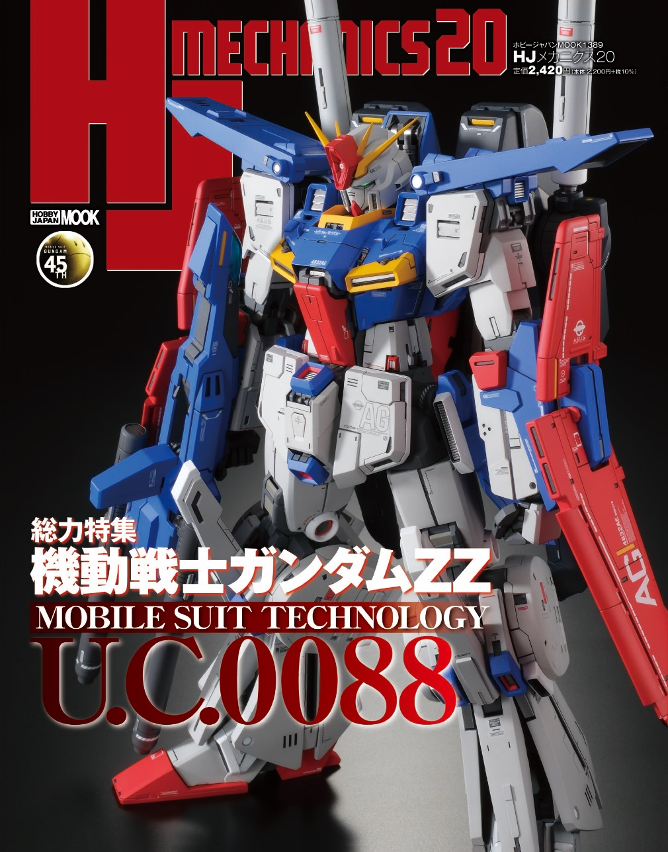
第一次ネオ・ジオン戦争、勃発！ZZガンダムVSネオ・ジオン軍モビルスーツ！
『機動戦士ガンダムZZ』のガンプラを特集した模型ムック「HJメカニクス20 特集：機動戦士ガンダムZZ」が6月28日(金)に発売！
『機動戦士Zガンダム』を特集した「HJメカニクス05」「HJメカニクス07」、『機動戦士ガンダム 逆襲のシャア』を特集した「HJメカニクス10」に続き、「HJメカニクス20」では『機動戦士ガンダムZZ』特集を大増ページで実施！改めて本作にスポットを当てて、発売されたキットを中心に、登場するMSをガンプラ作例で解説いたします！
『機動戦士ガンダムZZ』の機体や世界観解説も交え、本作の魅力に迫ります。

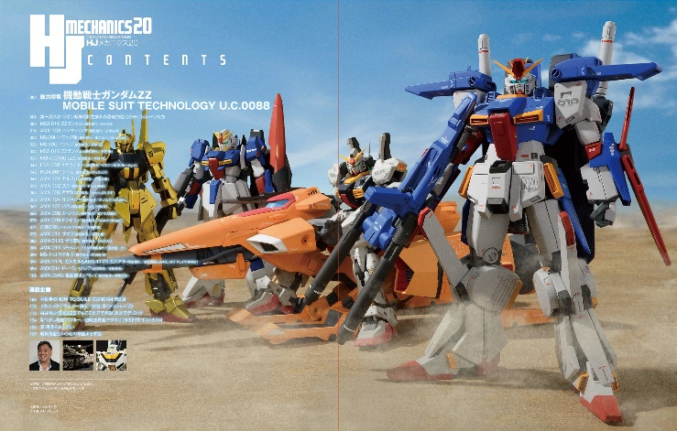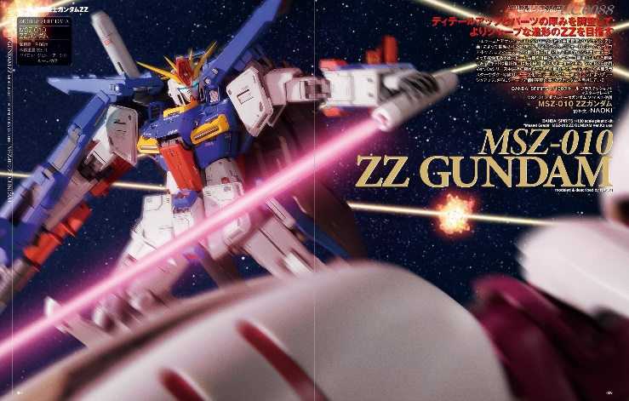
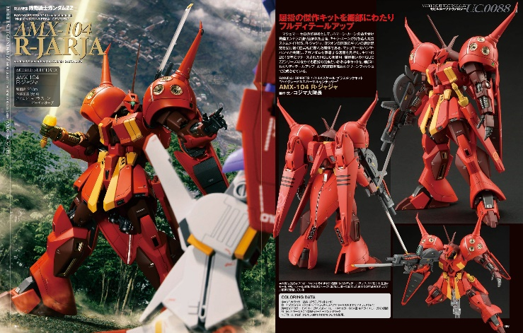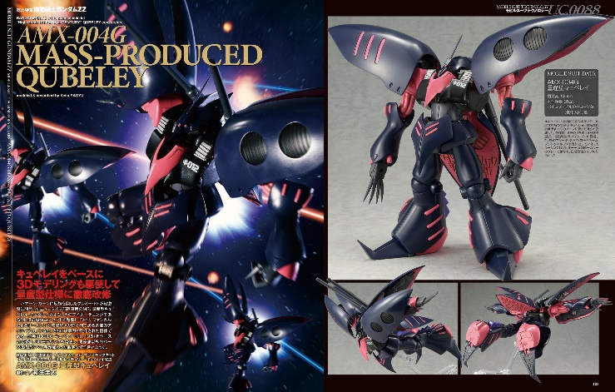

【商品情報】
HJメカニクス20 特集：機動戦士ガンダムZZ
●発売日：2024年6月28日（金）
●定価：2,420円（本体2,200円＋税10%）
●雑誌コード：68159-89
●ISBNコード：978-4-7986-3558-3
●JANコード：9784798635583
●判型：A4変 中綴じ
●発売元：ホビージャパン

【権利表記】
©創通・サンライズ
©1982 BIGWEST

【プレスリリースに関するお問い合わせは下記まで】
株式会社ホビージャパン 広報宣伝課 並木・岡本
〒151-0053 東京都渋谷区代々木 2-15-8 E-mail：pr@hobbyjapan.co.jp
TEL：03-5304-9115 URL：https://hobbyjapan.co.jp/

